拉萨中学高一年级（2023届）第二学期期末考试
数学试卷

（满分：150分，考试时间：120分钟。请将答案填写在答题卡上）

一．选择题：本大题共12小题，每小题5分，共60分。把答案填涂在答题卡上。
1．化简的结果是（ ）
A． B． C． D．
2．已知$m$、$n$、$l$是三条不同的直线，$α$、$β$是两个不同的平面，则下面说法中正确的是( )。
A．若$m⊂α$，$n⊂α$，且$l⊥m$，$l⊥n$，则$l⊥α$
B．若$l⊂α$，$n⊂β$，且$l⊥n$，则$l⊥β$
C．若$m⊥α$且$l⊥m$，则$l\text{//}α$
D．若$m⊥α$，$n⊥β$，且$l\text{//}m$，$l\text{//}n$，则$α\text{//}β$
3．已知，，则（ ）
A． B． C． D．
4．的值是（ ）
A． B． C． D．
5．已知，，则值等于（ ）
A． B． C． D．
6．已知平面向量，，若，则实数（ ）
A． B．0 C．1 D．2
7．设向量，满足，，则（ ）
A．2 B． C． D．
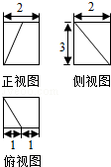
8．一个直棱柱被一个平面截去一部分后所剩几何体的三视图如图所示，则该几何体的体积为( )
A．$9$ B．$\frac{\text{28}}{3}$ C．$\text{11}$ D．$\frac{\text{23}}{2}$

9．执行如图的程序框图，若输入的，，则输出的为（ ）
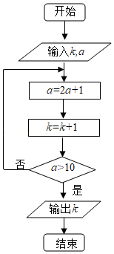
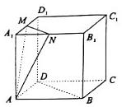
A．2 B．3 C．4 D．5
10．如图所示，在棱长为$1$的正方体$\text{ABCD}−A_{1}B_{1}C_{1}D_{1}$中，$M$、$N$分别是$A_{1}D_{1}$、$A_{1}B_{1}$的中点，过直线$\text{BD}$的平面$α\text{//}$平面$\text{AMN}$，则平面$α$截该正方体所得截面的面积为( )
A．$\frac{\sqrt{6}}{2}$ B．$\frac{9}{8}$ C．$\sqrt{2}$ D．$\sqrt{3}$
11．已知正四棱柱$\text{ABCD}−A_{1}B_{1}C_{1}D_{1}$中，$\text{AB}=2$，${\text{CC}}_{1}=2\sqrt{2}$，$E$为${\text{CC}}_{1}$的中点，则直线${\text{AC}}_{1}$与平面$\text{BED}$的距离为( )
A．$1$ B．$\sqrt{2}$ C．$\sqrt{3}$ D．$2$
12．若函数的部分图象如图所示，则图象的一条对称轴是( )
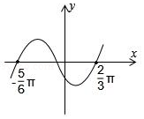
A． B． C． D．
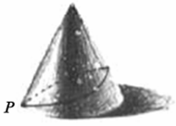
二、填空题：本大题共4小题，每小题5分，共20分。把答案填在答题卡上。
13．如图所示，一竖立在地面上的圆锥形物体的母线长为$4$，一只小虫从圆锥的底面圆上的点$P$出发，绕圆锥爬行一周后回到点$P$处，若该小虫爬行的最短路程为$4\sqrt{3}$，则这个圆锥的体积为 。
14．已知，为单位向量，且，若，则， ．
15．若，≥恒成立，则的取值范围为 ．
16．函数的图象向左平移个单位得到函数的图象，则下列函数的结论：
①一条对称轴方程为；
②点时对称中心；
③在区间上为单调增函数；
④函数在区间上的最小值为．
其中所有正确的结论为 （写出正确结论的序号）
三、解答题：本大题共6小题，共70分。解答应写出文字说明，证明过程或演算步骤
17．（10分）已知，求值：
（1）；
（2）．
18．（12分）已知函数，．
（1）求的最小正周期；
（2）求的单调增区间．
19．（12分）已知向量．
（1）求向量，的夹角；
（2）求的值．
20．（12分）已知向量，，其中，且．
（1）求和的值；
（2）若，且，求角．
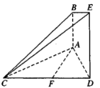
21．（12分）如图所示，已知$\text{AB}⊥$平面$\text{ACD}$，$\text{DE}⊥$平面$\text{ACD}$，$Δ\text{ACD}$为等边三角形，$\text{AD}=\text{DE}=2\text{AB}$，$F$为$\text{CD}$的中点。
求证：(1)$\text{AF}\text{//}$平面$\text{BCE}$；
(2)平面$\text{BCE}⊥$平面$\text{CDE}$。
22．（12分）如图，矩形$\text{ABCD}$中，$\text{AB}=3$，$\text{BC}=4$。$E$、$F$分别在线段$\text{BC}$和$\text{AD}$上，$\text{EF}\text{//}\text{AB}$，将矩形$\text{ABEF}$沿$\text{EF}$折起。记折起后的矩形为$\text{MNEF}$，且平面$\text{MNEF}⊥$平面$\text{ECDF}$。
(1)求证：$\text{NC}\text{//}$平面$\text{MFD}$；
(2)若$\text{EC}=3$，求证：$\text{ND}⊥\text{FC}$；
(3)求四面体$\text{NFEC}$体积的最大值。
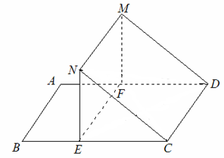

数学答案
一、选择题
1-5 CDACC 6-10 BBCCB 11-12 AB
二、填空题
13. $\frac{\text{128}\sqrt{2}π}{\text{81}}$ 14. 15. ， 16. ②③④
三、解答题
17. 【答案】（1）；（2）.
【解析】（1），
；
（2）
．
18. 【答案】（1）；（2），，.
【解析】（1）因为函数，故函数的最小正周期为．
（2）对于函数，
令，，
解得，，可得函数的增区间为，，．
19. 【答案】（1）；（2）.
【解析】（1）向量．
；
（向量夹角）；
（2）．
20. 【答案】（1）；（2）.
【解析】（1），，且，
，即．
代入，得，
，
，则．
则，
；
（2），，．
又，．
．
，．
21. 【解析】
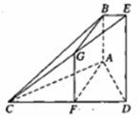
证明：(1)如图所示，取$\text{CE}$的中点$G$，连接$\text{FG}$、$\text{BG}$， 1分
∵$F$为$\text{CD}$的中点，∴$\text{GF}\text{//}\text{DE}$且$\text{GF}=\frac{1}{2}\text{DE}$， 2分
又∵$\text{AB}⊥$平面$\text{ACD}$，$\text{DE}⊥$平面$\text{ACD}$，$\text{DE}=2\text{AB}$，
∴$\text{AB}\text{//}\text{DE}$，且$\text{AB}=\frac{1}{2}\text{DE}$， 3分
∴$\text{AB}$$\underline{\underline{\text{//}}}$$\text{GF}$，∴四边形$\text{ABGF}$为平行四边形，则$\text{AF}\text{//}\text{BG}$， 4分
又$\text{AF}⊄$平面$\text{BCE}$，$\text{BG}⊂$平面$\text{BCE}$，∴$\text{AF}\text{//}$平面$\text{BCE}$； 5分
(2)∵$Δ\text{ACD}$为等边三角形，$F$为$\text{CD}$的中点，∴$\text{AF}⊥\text{CD}$， 6分
∵$\text{DE}⊥$平面$\text{ACD}$，$\text{AF}⊂$$\text{ACD}$，∴$\text{DE}⊥\text{AF}$， 7分
又$\text{CD}∩\text{DE}=D$，∴$\text{AF}⊥$平面$\text{CDE}$， 9分
又$\text{AF}\text{//}\text{BG}$，∴$\text{BG}⊥$平面$\text{CDE}$， 10分
又∵$\text{BG}⊂$平面$\text{BCE}$，∴平面$\text{BCE}⊥$平面$\text{CDE}$。 12分

22.
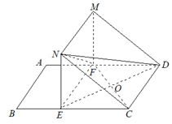
【解析】(1)证明：∵四边形$\text{MNEF}$，$\text{ECDF}$都是矩形，
∴$\text{MN}\text{//}\text{EF}\text{//}\text{CD}$，$\text{MN}=\text{EF}=\text{CD}$，∴四边形$\text{MNCD}$是平行四边形， 2分
∴$\text{NC}=\text{MD}$，∵$\text{NC}⊄$平面$\text{MFD}$，∴$\text{NC}\text{//}$平面$\text{MFD}$； 4分
(2)证明：连接$\text{ED}$，设$\text{ED}∩\text{FC}=O$，∵平面$\text{MNEF}⊥$平面$\text{ECDF}$，且$\text{NE}⊥\text{EF}$，
∴$\text{NE}⊥$平面$\text{ECDF}$，∴$\text{NE}⊥\text{FC}$，
又$\text{EC}=\text{AB}=3$，∴四边形$\text{ECDF}$为正方形，∴$\text{FC}⊥\text{ED}$， 6分
∴$\text{FC}⊥$平面$\text{NED}$，又$\text{ND}⊂$平面$\text{NED}$，∴$\text{ND}⊥\text{FC}$， 8分
(3)解：设$\text{NE}=x$，则$\text{EC}=4−x$，其中$0<x<4$，由(1)得$\text{NE}⊥$平面$\text{FEC}$，
∴四面体$\text{NFEC}$的体积为：
$V_{\text{NFEC}}=\frac{1}{3}S_{Δ\text{EFC}}⋅\text{NE}=\frac{1}{2}⋅x⋅(4−x)=\frac{1}{2}(−x^{2}+4x)=\frac{1}{2}[−(x−2)^{2}+4]$， 10分
当$x=2$时，四面体$\text{NFEC}$的体积最大，其最大值为$2$。 12分

